（1）为什么要分库分表（设计高并发系统的时候，数据库层面该如何设计）？用过哪些分库分表中间件？不同的分库分表中间件都有什么优点和缺点？你们具体是如何对数据库如何进行垂直拆分或水平拆分的？

（1）为什么要分库分表？（设计高并发系统的时候，数据库层面该如何设计？）

说白了，分库分表是两回事儿，大家可别搞混了，可能是光分库不分表，也可能是光分表不分库，都有可能。我先给大家抛出来一个场景。

假如我们现在是一个小创业公司（或者是一个BAT公司刚兴起的一个新部门），现在注册用户就20万，每天活跃用户就1万，每天单表数据量就1000，然后高峰期每秒钟并发请求最多就10。。。天，就这种系统，随便找一个有几年工作经验的，然后带几个刚培训出来的，随便干干都可以。

结果没想到我们运气居然这么好，碰上个CEO带着我们走上了康庄大道，业务发展迅猛，过了几个月，注册用户数达到了2000万！每天活跃用户数100万！每天单表数据量10万条！高峰期每秒最大请求达到1000！同时公司还顺带着融资了两轮，紧张了几个亿人民币啊！公司估值达到了惊人的几亿美金！这是小独角兽的节奏！

好吧，没事，现在大家感觉压力已经有点大了，为啥呢？因为每天多10万条数据，一个月就多300万条数据，现在咱们单表已经几百万数据了，马上就破千万了。但是勉强还能撑着。高峰期请求现在是1000，咱们线上部署了几台机器，负载均衡搞了一下，数据库撑1000 QPS也还凑合。但是大家现在开始感觉有点担心了，接下来咋整呢。。。。。。

再接下来几个月，我的天，CEO太牛逼了，公司用户数已经达到1亿，公司继续融资几十亿人民币啊！公司估值达到了惊人的几十亿美金，成为了国内今年最牛逼的明星创业公司！天，我们太幸运了。

但是我们同时也是不幸的，因为此时每天活跃用户数上千万，每天单表新增数据多达50万，目前一个表总数据量都已经达到了两三千万了！扛不住啊！数据库磁盘容量不断消耗掉！高峰期并发达到惊人的5000~8000！别开玩笑了，哥。我跟你保证，你的系统支撑不到现在，已经挂掉了！

好吧，所以看到你这里你差不多就理解分库分表是怎么回事儿了，实际上这是跟着你的公司业务发展走的，你公司业务发展越好，用户就越多，数据量越大，请求量越大，那你单个数据库一定扛不住。

比如你单表都几千万数据了，你确定你能抗住么？绝对不行，单表数据量太大，会极大影响你的sql执行的性能，到了后面你的sql可能就跑的很慢了。一般来说，就以我的经验来看，单表到几百万的时候，性能就会相对差一些了，你就得分表了。

分表是啥意思？就是把一个表的数据放到多个表中，然后查询的时候你就查一个表。比如按照用户id来分表，将一个用户的数据就放在一个表中。然后操作的时候你对一个用户就操作那个表就好了。这样可以控制每个表的数据量在可控的范围内，比如每个表就固定在200万以内。

分库是啥意思？就是你一个库一般我们经验而言，最多支撑到并发2000，一定要扩容了，而且一个健康的单库并发值你最好保持在每秒1000左右，不要太大。那么你可以将一个库的数据拆分到多个库中，访问的时候就访问一个库好了。
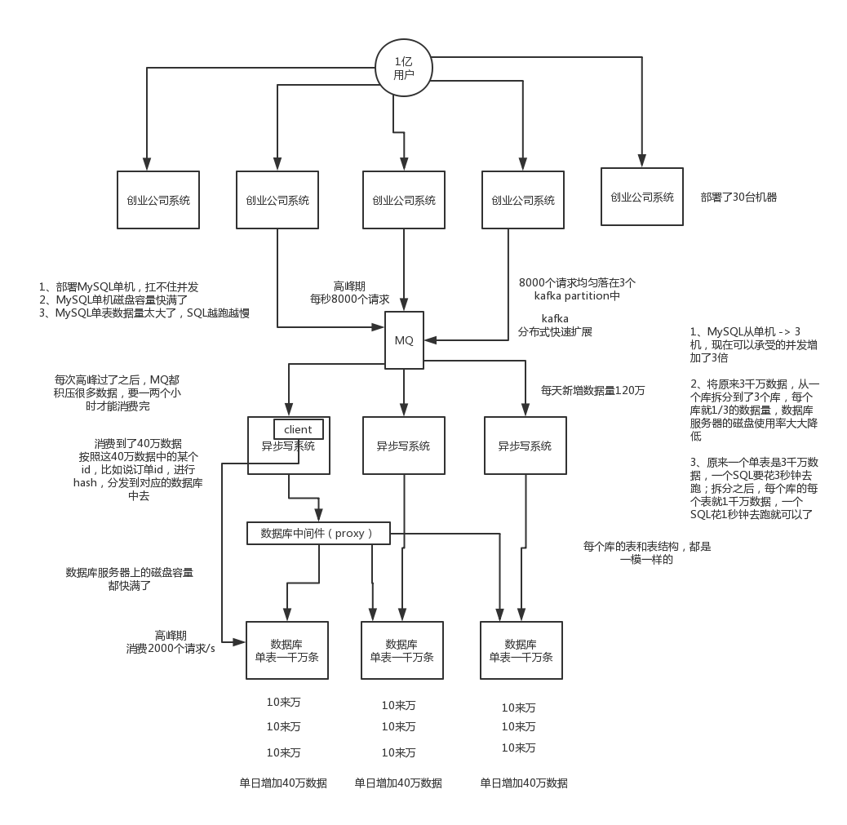

为什么要分表：
- 单表数据过于庞大，严重影响sql语句执行速度。
- 表中各个字段访问频率不一样。

为什么要分库：
- 一个mysql服务器能支撑的并发量是有限的，为了能够承载更高的并发。
- 磁盘空间有限的情况下。

（2）用过哪些分库分表中间件？不同的分库分表中间件都有什么优点和缺点？

这个其实就是看看你了解哪些分库分表的中间件，各个中间件的优缺点是啥？然后你用过哪些分库分表的中间件。

比较常见的包括：cobar、TDDL、atlas、sharding-jdbc、mycat

cobar：阿里b2b团队开发和开源的，属于proxy层方案。早些年还可以用，但是最近几年都没更新了，基本没啥人用，差不多算是被抛弃的状态吧。而且不支持读写分离、存储过程、跨库join和分页等操作。

TDDL：淘宝团队开发的，属于client层方案。不支持join、多表查询等语法，就是基本的crud语法是ok，但是支持读写分离。目前使用的也不多，因为还依赖淘宝的diamond配置管理系统。

atlas：360开源的，属于proxy层方案，以前是有一些公司在用的，但是确实有一个很大的问题就是社区最新的维护都在5年前了。所以，现在用的公司基本也很少了。

sharding-jdbc：当当开源的，属于client层方案。确实之前用的还比较多一些，因为SQL语法支持也比较多，没有太多限制，而且目前推出到了2.0版本，支持分库分表、读写分离、分布式id生成、柔性事务（最大努力送达型事务、TCC事务）。而且确实之前使用的公司会比较多一些（这个在官网有登记使用的公司，可以看到从2017年一直到现在，是不少公司在用的），目前社区也还一直在开发和维护，还算是比较活跃，个人认为算是一个现在也可以选择的方案。

mycat：基于cobar改造的，属于proxy层方案，支持的功能非常完善，而且目前应该是非常火的而且不断流行的数据库中间件，社区很活跃，也有一些公司开始在用了。但是确实相比于sharding jdbc来说，年轻一些，经历的锤炼少一些。

所以综上所述，现在其实建议考量的，就是sharding-jdbc和mycat，这两个都可以去考虑使用。

sharding-jdbc这种client层方案的优点在于不用部署，运维成本低，不需要代理层的二次转发请求，性能很高，但是如果遇到升级啥的需要各个系统都重新升级版本再发布，各个系统都需要耦合sharding-jdbc的依赖；

mycat这种proxy层方案的缺点在于需要部署，自己及运维一套中间件，运维成本高，但是好处在于对于各个项目是透明的，如果遇到升级之类的都是自己中间件那里搞就行了。

通常来说，这两个方案其实都可以选用，但是我个人建议中小型公司选用sharding-jdbc，client层方案轻便，而且维护成本低，不需要额外增派人手，而且中小型公司系统复杂度会低一些，项目也没那么多；

但是中大型公司最好还是选用mycat这类proxy层方案，因为可能大公司系统和项目非常多，团队很大，人员充足，那么最好是专门弄个人来研究和维护mycat，然后大量项目直接透明使用即可。

我们，数据库中间件都是自研的，也用过proxy层，后来也用过client层

（3）你们具体是如何对数据库如何进行垂直拆分或水平拆分的？

水平拆分
就是把一个表的数据给弄到多个库的多个表里去，但是每个库的表结构都一样，只不过每个库表放的数据是不同的，所有库表的数据加起来就是全部数据。水平拆分的意义，就是将数据均匀放更多的库里，然后用多个库来抗更高的并发，还有就是用多个库的存储容量来进行扩容。

优点
1. 不存在单库大数据，高并发的性能瓶颈。
2. 对应用透明，应用端改造较少。
3. 按照合理拆分规则拆分，join操作基本避免跨库。
4. 提高了系统的稳定性跟负载能力。

缺点
1. 拆分规则难以抽象。
2. 分片事务一致性难以解决。
3. 数据多次扩展难度跟维护量极大。
4. 跨库join性能较差。

垂直拆分
- 就是把一个有很多字段的表给拆分成多个表，或者是多个库上去。每个库表的结构都不一样，每个库表都包含部分字段。一般来说，会将较少但访问频率很高的字段放到一个表里去，然后将较多但访问频率很低的字段放到另外一个表里去。因为数据库是有缓存的，你访问频率高的行字段越少，就可以在缓存里缓存更多的行，性能就越好。这个一般在表层面做的较多一些。

这个其实挺常见的，不一定我说，大家很多同学可能自己都做过，把一个大表拆开，订单表、订单支付表、订单商品表。

还有表层面的拆分，就是分表，将一个表变成N个表，就是让每个表的数据量控制在一定范围内，保证SQL的性能。否则单表数据量越大，SQL性能就越差。一般是200万行左右，不要太多，但是也得看具体你怎么操作，也可能是500万，或者是100万。你的SQL越复杂，就最好让单表行数越少。

- 将某个大库中的表按照业务拆分，如订单、库存等不同业务的表放到不同的库中，订单用一个库，库存用一个库，做到专库专用。

优点
1、拆分后业务清晰，拆分规则明确。
2、系统之间整合或扩展容易。
3、数据维护简单。

缺点
1、部分业务表无法join，只能通过接口方式解决，提高了系统复杂度。
2、受每种业务不同的限制存在单库性能瓶颈，不易数据扩展跟性能提高。
3、事务处理复杂。

结束
好了，无论是分库了还是分表了，上面说的那些数据库中间件都是可以支持的。就是基本上那些中间件可以做到你分库分表之后，中间件可以根据你指定的某个字段值，比如说userid，自动路由到对应的库上去，然后再自动路由到对应的表里去。
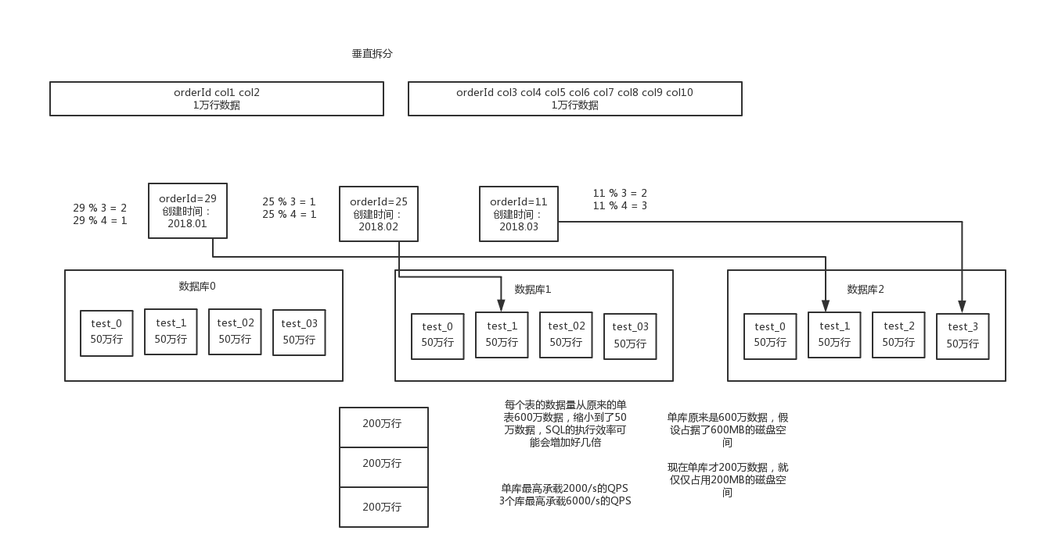

采用什么逻辑来分库分表呢
一种是按照range来分，就是每个库一段连续的数据，这个一般是按比如时间范围来的，但是这种一般较少用，因为很容易产生热点问题，大量的流量都打在最新的数据上了；或者是按照某个字段hash一下均匀分散，这个较为常用。

range来分，好处在于说，后面扩容的时候，就很容易，因为你只要预备好，给每个月都准备一个库就可以了，到了一个新的月份的时候，自然而然，就会写新的库了；缺点，但是大部分的请求，都是访问最新的数据。实际生产用range，要看场景，你的用户不是仅仅访问最新的数据，而是均匀的访问现在的数据以及历史的数据

hash分法，就是根据每个表的一个无业务逻辑的一个id，进行hash，然后分配到不同的库，表中去。好处在于说，可以平均分配没给库的数据量和请求压力；坏处在于说扩容起来比较麻烦，会有一个数据迁移的这么一个过程

（2）现在有一个未分库分表的系统，未来要分库分表，如何设计才可以让系统从未分库分表动态切换到分库分表上？

（1）停机迁移方案

我先给你说一个最low的方案，就是很简单，大家伙儿凌晨12点开始运维，网站或者app挂个公告，说0点到早上6点进行运维，无法访问。。。。。。

接着到0点，停机，系统挺掉，没有流量写入了，此时老的单库单表数据库静止了。然后你之前得写好一个导数的一次性工具，此时直接跑起来，然后将单库单表的数据哗哗哗读出来，写到分库分表里面去。

导数完了之后，就ok了，修改系统的数据库连接配置啥的，包括可能代码和SQL也许有修改，那你就用最新的代码，然后直接启动连到新的分库分表上去。

验证一下，ok了，完美，大家伸个懒腰，看看看凌晨4点钟的北京夜景，打个滴滴回家吧

但是这个方案比较low，谁都能干，我们来看看高大上一点的方案
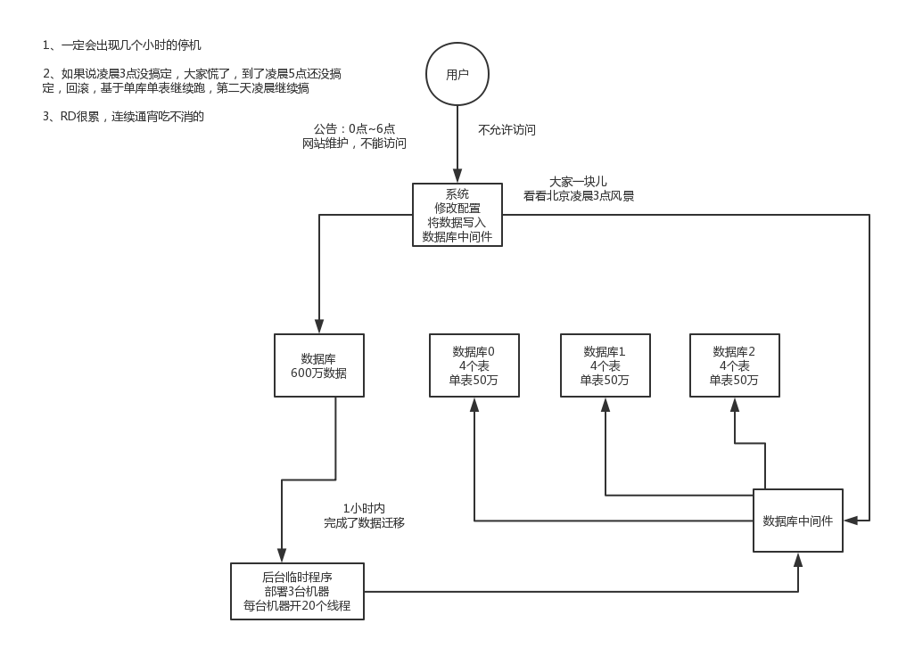

（2）双写迁移方案

这个是我们常用的一种迁移方案，比较靠谱一些，不用停机，不用看北京凌晨4点的风景
简单来说，就是在线上系统里面，之前所有写库的代码，增删改操作，都除了对老库增删改，都加上对新库的增删改，这就是所谓双写，同时写俩库，老库和新库。
然后系统部署之后，新库数据差太远，用之前说的导数工具，跑起来读老库数据写新库，写的时候要根据gmt_modified这类字段判断这条数据最后修改的时间，除非是读出来的数据在新库里没有，或者是比新库的数据新才会写。
接着导一轮之后，有可能数据还是存在不一致，那么就程序自动做一轮校验，比对新老库每个表的每条数据，接着如果有不一样的，就针对那些不一样的，从老库读数据再次写。反复循环，直到两个库每个表的数据都完全一致为止。
接着当数据完全一致了，就ok了，基于仅仅使用分库分表的最新代码，重新部署一次，不就仅仅基于分库分表在操作了么，还没有几个小时的停机时间，很稳。所以现在基本玩儿数据迁移之类的，都是这么干了。

总的来说在原系统的基础上添加了两部操作。
- 对代码进行修改，对单库单表的数据的curd操作同时对新库新表也进行增删改查。
- 写程序将单库当表的数据全部写到新库中去。
- 两者同时进行。中间需要有个时间戳，以防止旧数据替换新数据
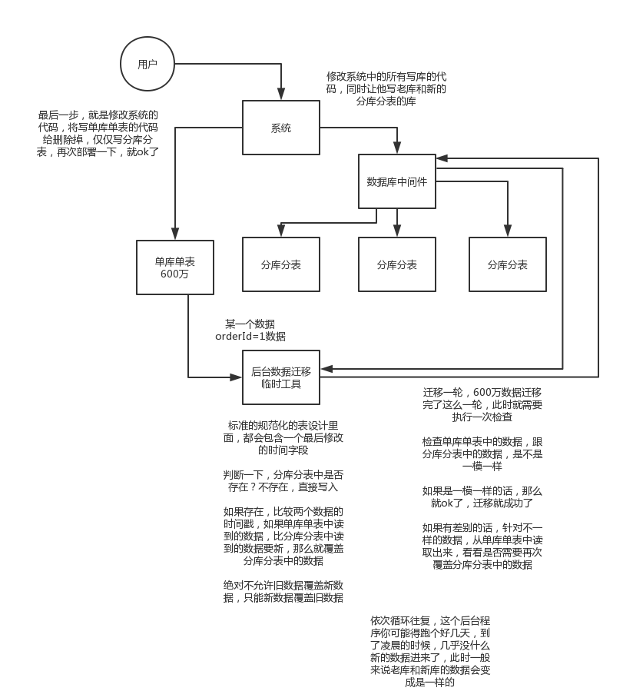

如何设计可以动态扩容缩容的分库分表方案？
理解：对现有的分库分表进行扩容。

（1）停机扩容

这个方案就跟停机迁移一样，步骤几乎一致，唯一的一点就是那个导数的工具，是把现有库表的数据抽出来慢慢倒入到新的库和表里去。但是最好别这么玩儿，有点不太靠谱，因为既然分库分表就说明数据量实在是太大了，可能多达几亿条，甚至几十亿，你这么玩儿，可能会出问题。

从单库单表迁移到分库分表的时候，数据量并不是很大，单表最大也就两三千万
写个工具，多弄几台机器并行跑，1小时数据就导完了。
分库分表迁移：3个库+12个表，跑了一段时间了，数据量都1亿~2亿了。光是导2亿数据，都要导个几个小时，6点，刚刚导完数据，还要搞后续的修改配置，重启系统，测试验证，10点才可以搞完

（2）优化后的方案

一开始上来就是32个库，每个库32个表，共1024张表

我可以告诉各位同学说，这个分法，第一，基本上国内的互联网肯定都是够用了，第二，无论是并发支撑还是数据量支撑都没问题

每个库正常承载的写入并发量是1000，那么32个库就可以承载32 * 1000 = 32000的写并发，如果每个库承载1500的写并发，32 * 1500 = 48000的写并发，接近5万/s的写入并发，前面再加一个MQ，削峰，每秒写入MQ 8万条数据，每秒消费5万条数据。

有些除非是国内排名非常靠前的这些公司，他们的最核心的系统的数据库，可能会出现几百台数据库的这么一个规模，128个库，256个库，512个库

1024张表，假设每个表放500万数据，在MySQL里可以放50亿条数据

每秒的5万写并发，总共50亿条数据，对于国内大部分的互联网公司来说，其实一般来说都够了

谈分库分表的扩容，第一次分库分表，就一次性给他分个够，32个库，1024张表，可能对大部分的中小型互联网公司来说，已经可以支撑好几年了

一个实践是利用32 * 32来分库分表，即分为32个库，每个库里一个表分为32张表。一共就是1024张表。根据某个id先根据32取模路由到库，再根据32取模路由到库里的表。（这个有问题）

数据库服务器--》数据库--》表

刚开始的时候，这个库可能就是逻辑库，建在一个数据库上的，就是一个mysql服务器可能建了n个库，比如16个库。后面如果要拆分，就是不断在库和mysql服务器之间做迁移就可以了。然后系统配合改一下配置即可。

比如说最多可以扩展到32个数据库服务器，每个数据库服务器是一个库。如果还是不够？最多可以扩展到1024个数据库服务器，每个数据库服务器上面一个库一个表。因为最多是1024个表么。

扩容到32个数据库服务器时，每个数据库服务器放一个库，每个库放32张表。在这之前的扩容都只需要修改数据库的地址就行。但是当还要继续扩容下去时，就需要修改路由规则，
这样就比较难扩容了。

这么搞，是不用自己写代码做数据迁移的，都交给dba来搞好了，但是dba确实是需要做一些库表迁移的工作，但是总比你自己写代码，抽数据导数据来的效率高得多了。

哪怕是要减少库的数量，也很简单，其实说白了就是按倍数缩容就可以了，然后修改一下路由规则。

对2 ^ n取模

orderId 模 32 = 库
orderId / 32 模 32 = 表

259 3 8
1189 5 5
352 0 11
4593 17 15

1、设定好几台数据库服务器，每台服务器上几个库，每个库多少个表，推荐是32库 * 32表，对于大部分公司来说，可能几年都够了

2、路由的规则，orderId 模 32 = 库，orderId / 32 模 32 = 表

3、扩容的时候，申请增加更多的数据库服务器，装好mysql，倍数扩容，4台服务器，扩到8台服务器，16台服务器

4、由dba负责将原先数据库服务器的库，迁移到新的数据库服务器上去，很多工具，库迁移，比较便捷

5、我们这边就是修改一下配置，调整迁移的库所在数据库服务器的地址

6、重新发布系统，上线，原先的路由规则变都不用变，直接可以基于2倍的数据库服务器的资源，继续进行线上系统的提供服务

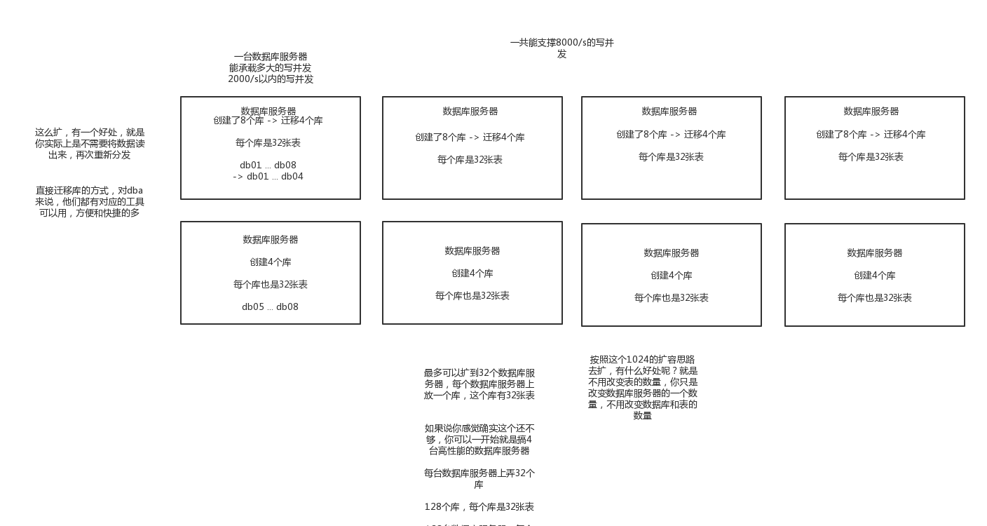

分库分表之后，id主键如何处理？
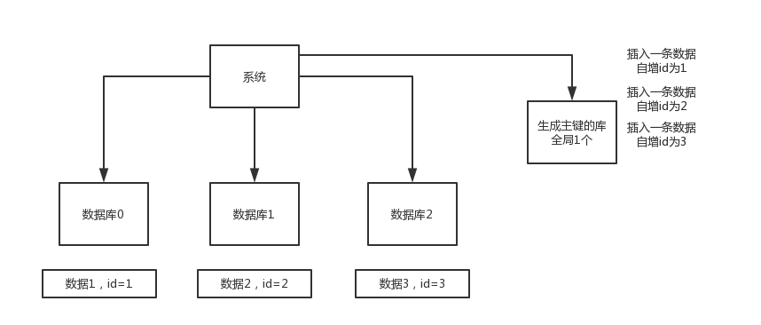
分库分表下，同一个表的数据会被分为好几十个表，分别放于不同的数据库。总的来说，这几十个表的数据还是单库单表结构下的某张表的，那么就要解决id问题。因为分库分表后，id如果自增，那么各个数据库的表自增id都是从1开始，出现大量重复id。

（1）数据库自增id
通过一个临时的数据库表，分布式系统在插入到分库分表前，先将到这个临时数据库表中插入数据，通过他自增的id来获取这个id，并当作分库分表的id。
这个就是说你的系统里每次得到一个id，都是往一个库的一个表里插入一条没什么业务含义的数据，然后获取一个数据库自增的一个id。拿到这个id之后再往对应的分库分表里去写入。

这个方案的好处就是方便简单，谁都会用；缺点就是单库生成自增id，要是高并发的话，就会有瓶颈的；如果你硬是要改进一下，那么就专门开一个服务出来，这个服务每次就拿到当前id最大值，然后自己递增几个id，一次性返回一批id，然后再把当前最大id值修改成递增几个id之后的一个值；但是无论怎么说都是基于单个数据库。

适合的场景：你分库分表就俩原因，要不就是单库并发太高（不适合用这个方案），要不就是单库数据量太大；除非是你并发不高，而是数据量太大导致的分库分表扩容，你可以用这个方案，因为可能每秒最高并发最多就几百，那么就走单独的一个库和表生成自增主键即可。

优化：
- 多台服务从数据库获取id时，每次取的时一个区间。然后在这个区间没被使用完，就不用去再次请求数据库。减少了对数据库的请求。
- 在1的基础上，再开启一个线程，如果1的区间耗费了百分之10，那么这个线程就去数据库获取下个区间。然后1的区间用完，就用2的区间。然后1再去监听2的区间。（双buffer）
https://www.toutiao.com/i6682672464708764174/

（2）uuid

好处就是本地生成，不用基于数据库来了；不好之处就是，uuid太长了，作为主键性能太差了，不适合用于主键。
适合的场景：如果你是要随机生成个什么文件名了，编号之类的，你可以用uuid，但是作为主键是不能用uuid的。
UUID.randomUUID().toString().replace(“-”, “”) -> sfsdf23423rr234sfdaf

（3）获取系统当前时间

这个就是获取当前时间即可，但是问题是，并发很高的时候，比如一秒并发几千，会有重复的情况，这个是肯定不合适的。基本就不用考虑了。
适合的场景：一般如果用这个方案，是将当前时间跟很多其他的业务字段拼接起来，作为一个id，如果业务上你觉得可以接受，那么也是可以的。你可以将别的业务字段值跟当前时间拼接起来，组成一个全局唯一的编号，订单编号，时间戳 + 用户id + 业务含义编码

（4）zookeeper（全局id）
通过往zookeeper的一个持久化节点下生成一个临时节点，这个临时节点是有序的，并通过返回获取这个节点的名称，作为其分库分表中的id。

（5）snowflake算法
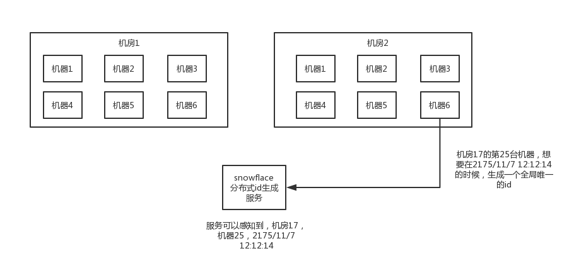
twitter开源的分布式id生成算法，就是把一个64位的long型的id，1个bit是不用的，用其中的41 bit作为毫秒数，用10 bit作为工作机器id，12 bit作为序列号

1 bit：不用，为啥呢？因为二进制里第一个bit为如果是1，那么都是负数，但是我们生成的id都是正数，所以第一个bit统一都是0

41 bit：表示的是时间戳，单位是毫秒。41 bit可以表示的数字最大为（2^41）-1，也就是可以标识2 ^ 41 - 1个毫秒值，换算成年就是表示69年的时间。现在已经49年了（2019年，也就是说这个算法再用20年就需要修改了）。
(2^41)-1 =2199023255551 转换为日期 2039/9/7 23:47:35

10 bit：记录工作机器id，即最大的id为（2^10）-1 =1023,最小的id为0，所以共可以代表1024台机器。但是10 bit里5个bit代表机房id，5个bit代表机器id。意思就是最多代表2 ^ 5个机房（32个机房），每个机房里可以代表2 ^ 5个机器（32台机器）。

12 bit：这个是用来记录同一个毫秒内产生的不同id，12 bit可以代表的最大正整数是2 ^ 12 - 1 = 4096，最小为0，也就是说可以用这个12bit代表的数字来区分同一个毫秒内的4097个不同的id

64位的long型的id，64位的long -> 二进制

0 | 1 0110 1110 1101 1111 1011 0001 1100 0101 1100 0000 | 10001 | 1 1001 | 0000 00000000

2019/12/7 17:30:0 转为时间戳（毫秒格式）再转为2进制 1 0110 1110 1101 1111 1011 0001 1100 0101 1100 0000

机房id，17 -> 换算成一个二进制 -> 10001

机器id，25 -> 换算成一个二进制 -> 11001

snowflake算法服务，会判断一下，当前这个请求是否是，机房17的机器25，在2175/11/7 12:12:14时间点发送过来的第一个请求，如果是第一个请求

假设，在2019/12/7 17:30:00时间里，机房17的机器25，发送了第二条消息，snowflake算法服务，会发现说机房17的机器25，在2019/12/7 17:30:00时间里，在这一毫秒，之前已经生成过一个id了，此时如果你同一个机房，同一个机器，在同一个毫秒内，再次要求生成一个id，此时我只能把加1

0 | 1 0110 1110 1101 1111 1011 0001 1100 0101 1100 0000 | 10001 | 1 1001 | 0000 00000001
简化：0101101110110111111011000111000101110000001000111001000000000000

比如我们来观察上面的那个，就是一个典型的二进制的64位的id，换算成10进制就是6609010950146331000。
public class IdWorker{

private long workerId;
private long datacenterId;
private long sequence;

public IdWorker(long workerId, long datacenterId, long sequence){

// 这里是检查，要求就是你传递进来的机房id和机器id不能超过32，不能小于0
if (workerId > maxWorkerId || workerId < 0) {
throw new IllegalArgumentException(String.format("worker Id can't be greater than %d or less than 0",maxWorkerId));
}
if (datacenterId > maxDatacenterId || datacenterId < 0) {
throw new IllegalArgumentException(String.format("datacenter Id can't be greater than %d or less than 0",maxDatacenterId));
}
System.out.printf("worker starting. timestamp left shift %d, datacenter id bits %d, worker id bits %d, sequence bits %d, workerid %d",
timestampLeftShift, datacenterIdBits, workerIdBits, sequenceBits, workerId);

this.workerId = workerId;
this.datacenterId = datacenterId;
this.sequence = sequence;
}

private long twepoch = 1288834974657L;

private long workerIdBits = 5L;
private long datacenterIdBits = 5L;
private long maxWorkerId = -1L ^ (-1L << workerIdBits); // 这个是二进制运算，就是5 bit最大只能是31 ，其实就是2的5次方减1 ，不过用位运算实现
private long maxDatacenterId = -1L ^ (-1L << datacenterIdBits); // 这个是一个意思，就是5 bit最大是31

private long sequenceBits = 12L;

private long workerIdShift = sequenceBits;
private long datacenterIdShift = sequenceBits + workerIdBits;
private long timestampLeftShift = sequenceBits + workerIdBits + datacenterIdBits;
private long sequenceMask = -1L ^ (-1L << sequenceBits);// 序号的最大值，算出的序号会和这个最大值进行与运算，保证不超过最大值

private long lastTimestamp = -1L;

public long getWorkerId(){
return workerId;
}

public long getDatacenterId(){
return datacenterId;
}

public long getTimestamp(){
return System.currentTimeMillis();
}

public synchronized long nextId() {
// 这儿就是获取当前时间戳，单位是毫秒
long timestamp = timeGen();

if (timestamp < lastTimestamp) {
System.err.printf("clock is moving backwards. Rejecting requests until %d.", lastTimestamp);
throw new RuntimeException(String.format("Clock moved backwards. Refusing to generate id for %d milliseconds",
lastTimestamp - timestamp));
}

// 在同一个毫秒内，又发送了一个请求生成一个id，0 -> 1
if (lastTimestamp == timestamp) {
sequence = (sequence + 1) & sequenceMask;//这里就保证了不超过最大值

// sequenceMask（转为二进制是12位都是1）
if (sequence == 0) {
timestamp = tilNextMillis(lastTimestamp);
}
} else {
sequence = 0; //在xx机房xx机器xx时间（精确到毫秒）内的第一个序号
}

// 这儿记录一下最近一次生成id的时间戳，单位是毫秒，一开始是-1L
lastTimestamp = timestamp;

// 这儿就是将时间戳左移，放到41 bit那儿；将机房id左移放到5 bit那儿；将机器id左移放到5 bit那儿；将序号放最后10 bit；最后拼接起来成一个64 bit的二进制数字，转换成10进制就是个long型
return ((timestamp - twepoch) << timestampLeftShift) |
(datacenterId << datacenterIdShift) |
(workerId << workerIdShift) |
sequence;
}

private long tilNextMillis(long lastTimestamp) {
long timestamp = timeGen();
while (timestamp <= lastTimestamp) {
timestamp = timeGen();
}
return timestamp;
}

private long timeGen(){
return System.currentTimeMillis();
}

//---------------测试---------------
public static void main(String[] args) {
IdWorker worker = new IdWorker(1,1,8888);
for (int i = 0; i < 1000; i++) {
System.out.println(worker.nextId());
}
}

}

怎么说呢，大概这个意思吧，就是说41 bit，就是当前毫秒单位的一个时间戳，就这意思；然后5 bit是你传递进来的一个机房id（但是最大只能是31），5 bit是你传递进来的机器id（但是最大只能是31），剩下的那个12 bit序列号，就是如果跟你上次生成id的时间还在一个毫秒内，那么会把顺序给你累加，最大是4096序号。

所以你自己利用这个工具类，自己搞一个服务，然后对每个机房的每个机器都初始化这么一个东西，刚开始这个机房的这个机器的序号就是0。然后每次接收到一个请求，说这个机房的这个机器要生成一个id，你就找到对应的Worker，生成。

他这个算法生成的时候，会把当前毫秒放到41 bit中，然后5 bit是机房id，5 bit是机器id，接着就是判断上一次生成id的时间如果跟这次不一样，序号就自动从0开始；要是上次的时间跟现在还是在一个毫秒内，他就把seq累加1，就是自动生成一个毫秒的不同的序号。

这个算法那，可以确保说每个机房每个机器每一毫秒，最多生成4096个不重复的id。

利用这个snowflake算法，你可以开发自己公司的服务，甚至对于机房id和机器id，反正给你预留了5 bit + 5 bit，你换成别的有业务含义的东西也可以的。

这个snowflake算法相对来说还是比较靠谱的，所以你要真是搞分布式id生成，如果是高并发啥的，那么用这个应该性能比较好，一般每秒几万并发的场景，也足够你用了。

每毫秒4096个序号，逻辑上每秒就是4096000个序号，别人测试每秒26个id左右，足够支撑高并发的场景了。

缺点：时钟回拨导致id重复。
优化：https://www.toutiao.com/i6687758757885116941/ 看不懂

redis的incr
优点：有序递增，可读性强

缺点：占用带宽，每次要向redis进行请求

总结
- 一线大厂的分布式id方案绝没有这个简单，他们对高并发，高可用的要求很高。
- 如redis方案中，每次都要去redis去请求，有网络请求耗时，并发强依赖了redis。这个设计是有风险的，一旦redis挂了，整个系统不可用。
- 而且一线大厂也会考虑到ID安全性的问题，如：redis方案中，用户是可以预测下一个id号是多少，因为算法是递增的。
- 这样的话竞争对手 第一天中午12点下个订单，就可以看到平台的订单id是多少，第二天中午12点再下一单，又平台订单id到多少。这样就可以猜到平台1天能产生多少订单了，这个是绝对不允许的，公司绝密啊。

